H ΕΞΕΛΙΞΗ ΤΟΥ ΑΝΘΡΩΠΟΥ
- Τα Θηλαστικά εξελίχθηκαν πριν από 240 εκατομμύρια χρόνια από τα Ερπετά.
- Πριν από 65 εκατομμύρια χρόνια οι Δεινόσαυροι εξαφανίστηκαν και έτσι τα Θηλαστικά επεκτάθηκαν σε περιοχές, που μέχρι τότε καταλάμβαναν οι Δεινόσαυροι.
- Κατά τον Καινοζωικό Αιώνα τα Θηλαστικά εξαπλώθηκαν και εξελίχθηκαν στα Πρωτεύοντα, την τάξη, δηλαδή, των Θηλαστικών, στην οποία ανήκει ο σύγχρονος άνθρωπος, τα προγονικά είδη του και οι χιμπαντζήδες, οι ουραγκοτάγκοι, οι γορίλες, οι λεμούριοι, οι τάρσιοι κ.ά.

Τα χαρακτηριστικά των Πρωτευόντων
- Δάχτυλα κατάλληλα για λαβές.
- Μακριά και ευκίνητα άκρα.
- Στερεοσκοπική όραση.
- Έγχρωμη όραση.
- Αναπτυγμένος εγκέφαλος.
- Η προστασία των μικρών.
- Η όρθια στάση. Ο άνθρωπος αποτελεί το μοναδικό Πρωτεύον που βαδίζει εντελώς όρθιο.

- Πριν από 38 εκατομμύρια χρόνια στην ομάδα των Πρωτευόντων, μια υποομάδα εξελίχθηκε στα Ανθρωποειδή, που περιλαμβάνουν το γίββωνα, τον ουραγκοτάγκο, τον χιμπαντζή, τον γορίλα και τον άνθρωπο.
- Είναι κοινά αποδεκτό από την επιστημονική κοινότητα, πως οι Αυστραλοπίθηκοι διαδραμάτισαν έναν καθοριστικό ρόλο στην ανθρώπινη εξέλιξη, και αποτέλεσαν πρόγονο του Homo habilis και άλλων Ηοmo και κατά ακολουθία του σύγχρονου ανθρώπου, Homo sapiens sapiens.
- Το καλύτερα διατηρημένο και πληρέστερο απολίθωμα Αυστραλοπίθηκου είναι η «Λούσυ», που βρέθηκε στην Αιθιοπία το 1974, στην περιοχή Αφάρ, ένας νεαρός θηλυκός Αυστραλοπίθηκος που έζησε πριν από 3 εκατομμύρια χρόνια.
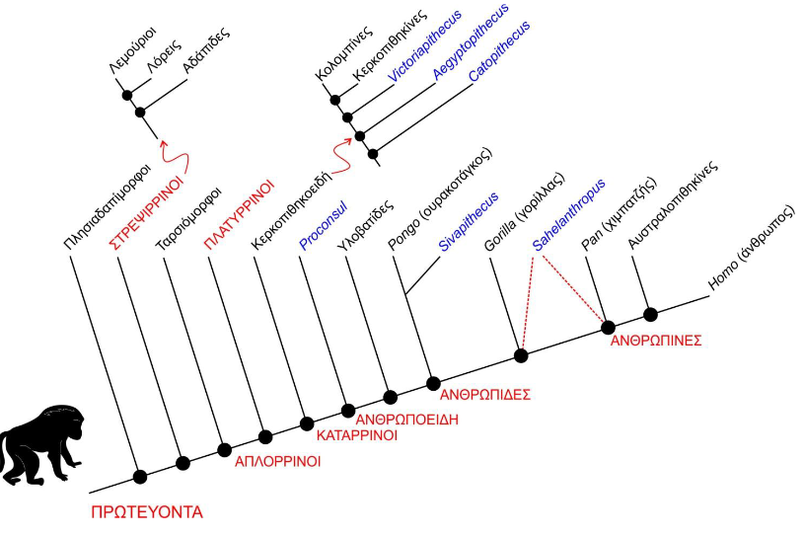
Ο εγκέφαλος των Αυστραλοπιθήκων, αν και ήταν μικρότερος από τον εγκέφαλο του ανθρώπου (περίπου το 1/3), ήταν μεγαλύτερος από αυτόν των πιθήκων, είχαν όρθια στάση και βάδιζαν στα δύο πόδια.

- Οι πρώτοι άνθρωποι εξελίχθηκαν από τους Αυστραλοπιθήκους πριν από 2 εκατομμύρια χρόνια περίπου και αντιπροσωπεύονται από το είδος Homo habilis.
- Ο Homo habilis έφτιαχνε και χρησιμοποιούσε πολλά πέτρινα εργαλεία και είχε μεγάλη επιδεξιότητα. Έζησε στην Αφρική για 500.000 χρόνια και μετά εξαφανίστηκε.
- Τον διαδέχτηκε ένα νέο είδος ανθρώπου με ακόμα μεγαλύτερο εγκέφαλο, ο Homo erectus (άνθρωπος ο όρθιος).
Απολιθωμένες μορφές του Homo erectus είναι σήμερα γνωστές ως ο Άνθρωπος της Ιάβας και ο Άνθρωπος του Πεκίνου.
- Το είδος αυτό εμφανίστηκε στην Αφρική πριν από 1,6 εκατομμύρια χρόνια και είναι το πρώτο ανθρώπινο είδος που μετανάστευσε στην Ασία και στην Ευρώπη.
- Ζούσε σε ομάδες, κατοικούσε σε σπηλιές ή σε ξύλινα καταλύματα που κατασκεύαζε, χρησιμοποιούσε τη φωτιά και παρουσίασε μια μεγάλη στροφή στη δίαιτά του, καθώς έψηνε το κρέας που έτρωγε.
- Πιθανότατα είχε την ικανότητα ομιλίας.
- Ο Homo erectus, αν και παρέμεινε στον πλανήτη περισσότερα χρόνια από κάθε άλλο προγονικό μας είδος, εξαφανίστηκε από την Αφρική και την Ευρώπη πριν από 500.000 χρόνια, με την εμφάνιση του Ηomo sapiens. Έζησε όμως στην Ασία μέχρι πριν από 250.000 χρόνια.
- Ο Άνθρωπος του Νεάντερταλ θεωρείται σήμερα ως ένα υποείδος του Homo sapiens και γι' αυτό ονομάζεται Homo sapiens neanderthalensis. Εμφανίστηκε πριν από 130.000 περίπου χρόνια και έζησε μέχρι πριν από 35.000 χρόνια. Ήταν πιο δυνατός σωματικά από το σύγχρονο άνθρωπο, με προτεταμένο μέτωπο, τονισμένα υπερόφρυα τόξα και δόντια μεγαλύτερα από αυτά του σύγχρονου ανθρώπου.
- Ζούσε ομαδικά σε σπηλιές ή καλύβες και κατασκεύαζε και χρησιμοποιούσε εργαλεία.
- Χρησιμοποιούσε τη φωτιά, ντυνόταν με προβιές, έθαβε τους νεκρούς του και έδωσε δείγματα της πρωτόγονης τέχνης του.
- Σ' αυτόν παρουσιάζονται τα πρώτα στοιχεία συμβολικής σκέψης που χαρακτηρίζουν το σημερινό άνθρωπο.
- Ο Homo sapiens sapiens, πριν από 34.000 χρόνια, περίπου, διαδέχτηκε τον Άνθρωπο του Νεάντερταλ.
- Είναι ο πιο εξελιγμένος άνθρωπος, που λέγεται και άνθρωπος του Κρο-Μανιόν, από την κοιλάδα της Γαλλίας όπου βρέθηκε.
- Δε διαφέρει από το σύγχρονο άνθρωπο ως προς τα σκελετικά χαρακτηριστικά του.
- Ξεκίνησε από την Αφρική, πέρασε από τη Μέση Ανατολή και εξαπλώθηκε στην Ευρώπη.
- Πιθανόν να ζούσε για ένα διάστημα παράλληλα με πληθυσμούς του Νεάντερταλ. Μερικά απολιθώματα που βρέθηκαν θεωρούνται ότι είναι υβρίδια Νεάντερταλ και Κρο-Μανιόν.
- Ο Νεάντερταλ έπαψε να υπάρχει εντελώς ξαφνικά και πιθανολογείται ότι εξοντώθηκε από τον Άνθρωπο του Κρο-Μανιόν.
- Οι Άνθρωποι του Κρο-Μανιόν πριν από 10.000 χρόνια άρχισαν να εγκαθίστανται μόνιμα σε περιοχές και να φτιάχνουν τις πρώτες πόλεις. Δημιούργησαν το νεολιθικό πολιτισμό, που οδήγησε στους ιστορικούς χρόνους.



